Отчет по проделанной работе  Заказчик  ################ | Январь  2017 г.

Изм.
Лист
№ докум.
Подпись
Дата
Лист
1
Строительство индивидуального жилого дома. Отчет 01. 2017

г. Москва

Изм.
Лист
№ докум.
Подпись
Дата
Лист
2
Строительство индивидуального жилого дома. Отчет 01. 2017

- Замечания/дефекты (в том числе неисполнение договорных обязательств) выявленные на строительном объекте:

Дата | Замечание/дефект | Отметка об устранении замечаний | Примечания
13.01.17. | Раковины на стенах бассейна  (фото 1) |  | Заполнить раковины ремонтными составами с высокой адгезией типа ЭМАКИ при плюсовых температурах.
16.01.2017 | Отсутствует исполнительная документация на устройство цоколя (исполнительные схемы, акты на скрытые работы)
18.01.2017. | Устройство бетонной подготовки взамен песчаного основания не согласовано с автором проекта и не утверждено заказчиком.
23.01.2017. | Отсутствуют сертификаты и паспорта на используемые материалы.

Изм.
Лист
№ докум.
Подпись
Дата
Лист
3
Строительство индивидуального жилого дома. Отчет 01. 2017

2. Выезды

Дата | Информация по выезду
13.01.2017. | Выполняется демонтаж опалубки стен бассейна. Демонтаж плит утеплителя песчаного основания.
16.01.2017. | Устройство песчаной подготовки под консольную часть плиты перекрытия бассейна
18.01.2017. | Устройство утеплителя по песчаной подготовке консольной части перекрытия цоколя
21.01.2017. | Выполняется армирование сеткой нижней части плиты перекрытия цокольного этажа. Замечаний нет.
23.01.2017. | Выполняется армирование плиты перекрытия цокольного этажа.

3. Мероприятия по оценке качества выполняемых работ с рекомендациями.

1. Входной контроль. (проверка проектной документации, реквизиты паспортов, сертификатов и др. документов о качестве поставляемых на площадку материалов и изделий)

- проверка наличия сертификатов, паспортов на применяемы материалы и изделия.

2.Операционный контроль. (оценка соответствия выполняемых работ проекту, отметки о допущенных отступлениях и т.д. )
- Имеются отступления от проекта (замена бетонной подготовки на песчаное основание). Привести в соответствие проектные решения с выполненными работами. Устройство бетонной подготовки взамен песчаного основания согласовать с автором проекта и утвердить у заказчика.

3. Приемочный контроль. (Специальные журналы работ, журнал авторского надзора, акты на скрытые работы)
- Предоставить исполнительные схемы на конструктив, акты на освидетельствование скрытых работ.

Изм.
Лист
№ докум.
Подпись
Дата
Лист
4
Строительство индивидуального жилого дома. Отчет 01.2017

Изм.
Лист
№ докум.
Подпись
Дата
Лист
5
Строительство индивидуального жилого дома. Отчет 01.2017

4. Фотоотчет (приложение) со ссылкой на замечания по п.1.

Фото1. Раковины на стенках бассейна после демонтажа опалубки.

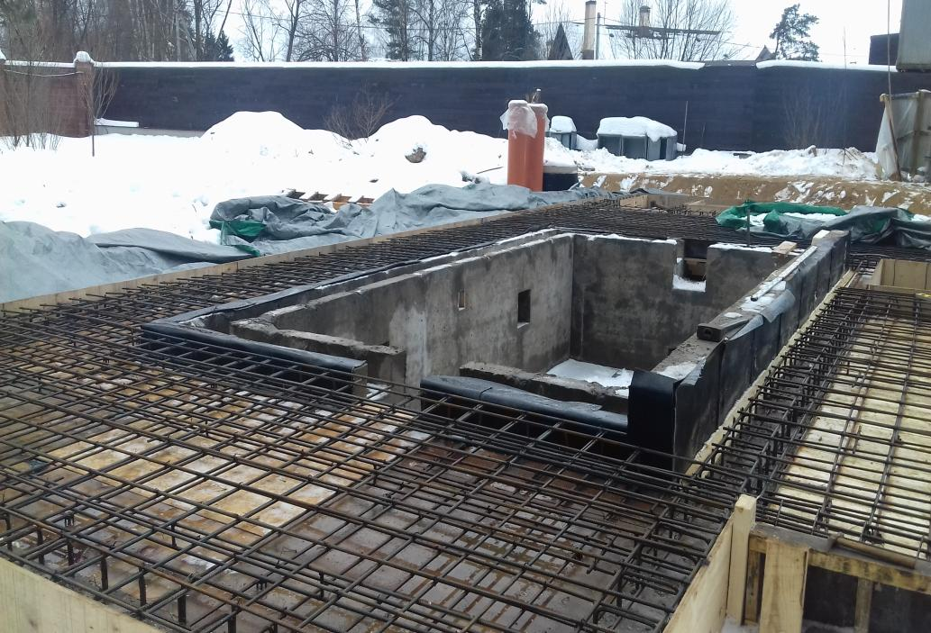

Изм.
Лист
№ докум.
Подпись
Дата
Лист
6
Строительство индивидуального жилого дома. Отчет 01.2017

Фото2. Выравнивание песчаного основания

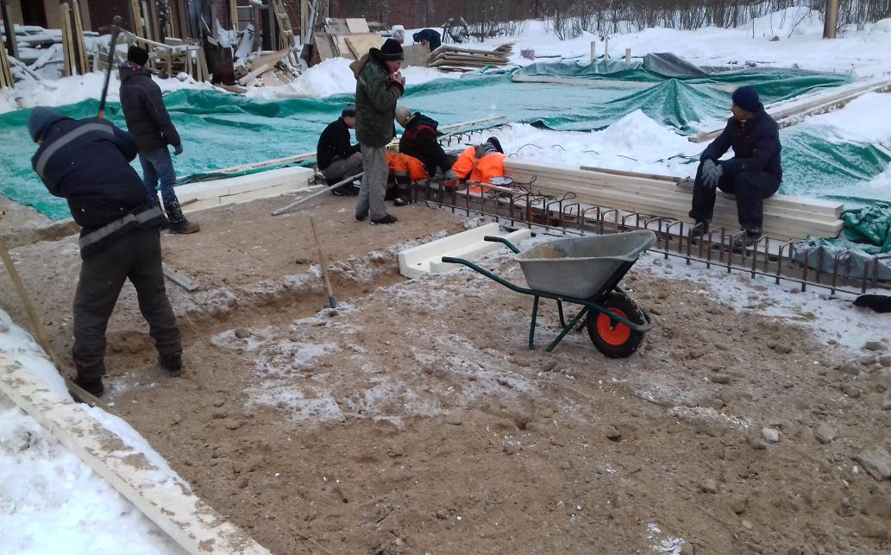

Фото 3 Устройство утеплителя песчаного основания

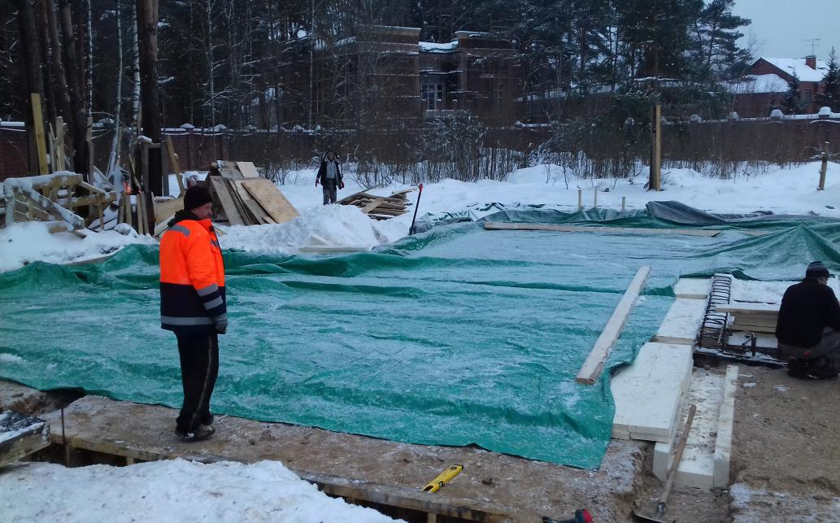

Изм.
Лист
№ докум.
Подпись
Дата
Лист
7
Строительство индивидуального жилого дома. Отчет 01. 2017

Фото 4 Армирование сеткой нижней части плиты перекрытия

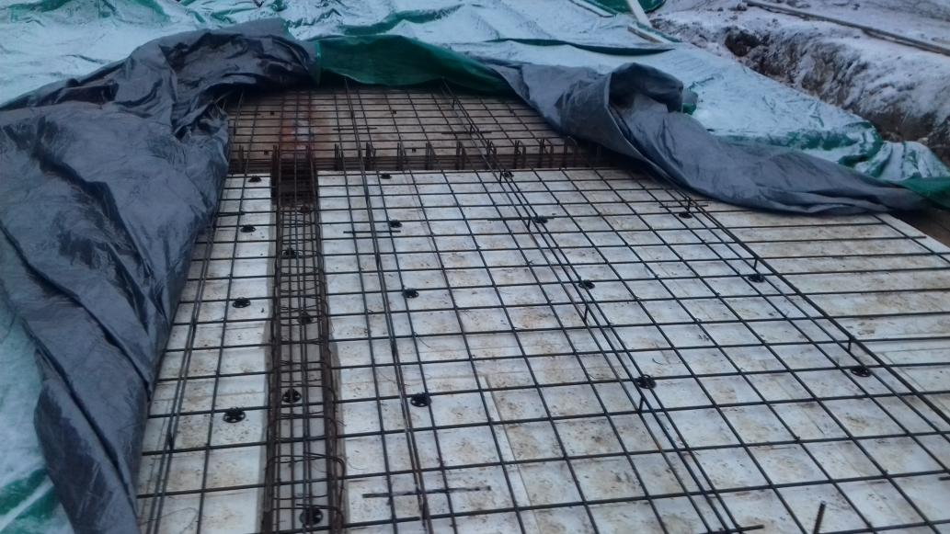

Изм.
Лист
№ докум.
Подпись
Дата
Лист
8
Строительство индивидуального жилого дома

Фото 5 Армирование сеткой нижней части плиты перекрытия
Изм.
Лист
№ докум.
Подпись
Дата
Лист
9
Строительство индивидуального жилого дома. Отчет 01. 2017

